วัดค้อธิหนองม่วง
*************
วัดค้อธิหนองม่วง ตั้งอยู่เลขที่ ๙๖ บ้านหนองม่วง หมู่ที่ ๑๐ ตำบลนาเชือก อำเภอนาเชือก จังหวัดมหาสารคาม สังกัดคณะสงฆ์มหานิกาย
ที่ดินตั้งวัดมีเนื้อที่ ๗ ไร่ ๒ งาน ๓๐ ตารางวา ส.ค.๑ เลขที่ ๕๘ อาณาเขตทิศเหนือประมาณ ๒ เส้น ๕ วา ๓ ศอก จดคลองส่งน้ำชลประทาน ทิศใต้ประมาณ ๒ เส้น ๕ วา ๓ ศอก จดถนนสาธารณะ ทิศตะวันออก ประมาณ ๑ เส้น ๑๐ วา จดถนนสาธารณะ
อาคารเสนาสนะประกอบด้วย
ศาลาการเปรียญกว้าง ๑๒ เมตร ยาว ๑๕ เมตร สร้างเมื่อ พ.ศ. ๒๔๙๖
ศาลาการเปรียญหลังใหม่กำลังสร้างขนาด กว้าง ๑๕ เมตร ยาว ๒๐ เมตร
กุฏิสงฆ์ จำนวน ๒ หลัง สร้างเมื่อ ๒๕๒๓
ศาลาบำเพ็ญกุศล ๑ หลัง
เมรุ จำนวน ๑ หลัง
อาคารเรียนเด็กเล็ก ๑ หลัง
ซุ้มประตู จำนวน ๑ ซุ้ม เป็นซุ้มเก่า ตั้งอยู่ทางทิศใต้
และวิหารบรรจุอัฐิอดีตเจ้าอาวาส ๑ องค์

วัดตั้งเมื่อ พ.ศ. ๒๔๖๕ ชาวบ้านเรียกว่าวัดหนองม่วง โดยย้ายมาจากบ้านค้อธิ จึงตั้งบ้านชื่อบ้านหนองม่วง และต่อมาทั้งสองหมู่บ้านได้ตั้งวัดใหม่ร่วมกันชื่อวัดค้อธิหนองม่วง
การบริหารและการปกครองเจ้าอาวาสเท่าที่ทราบนาม
- พระจันทร์ จนฺทวโร พ.ศ. ๒๕๖๕-๒๔๘๐
- พระสุบิน สปญฺโญ พ.ศ. ๒๔๘๐-๒๕๒๕
- พระบุญมี วรธมฺโม พ.ศ. ๒๕๓๐-๒๕๔๐
- พระครูอดุลกิตติธร พ.ศ. ๒๕๔๐-ปัจจุบัน

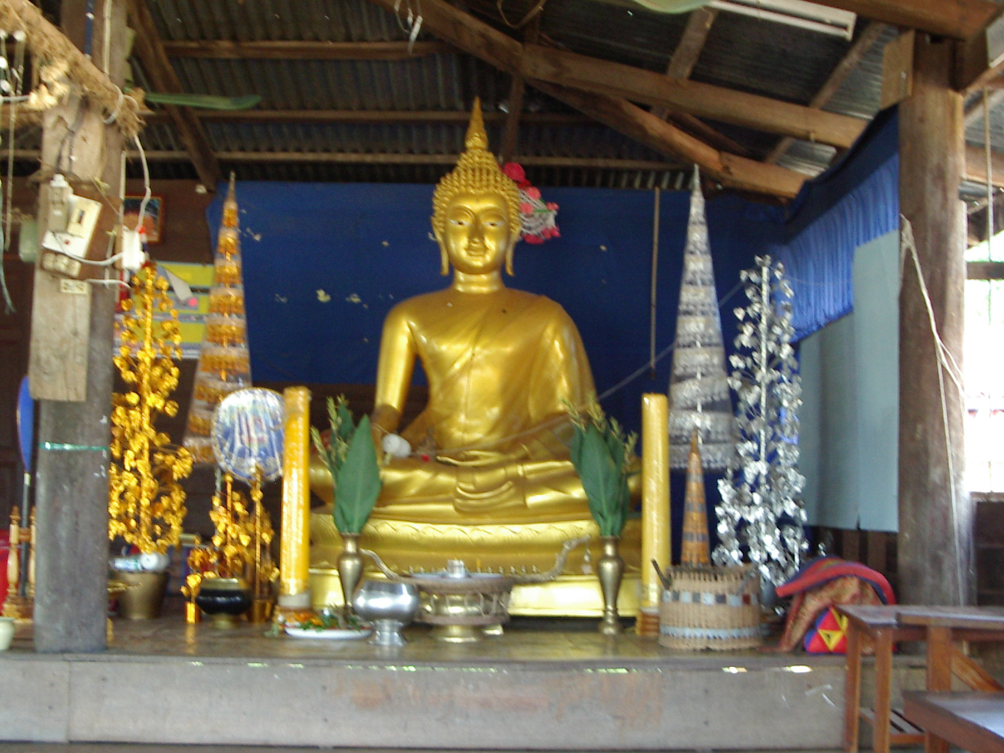
พระประธานในศาลาอเนกประสงค์
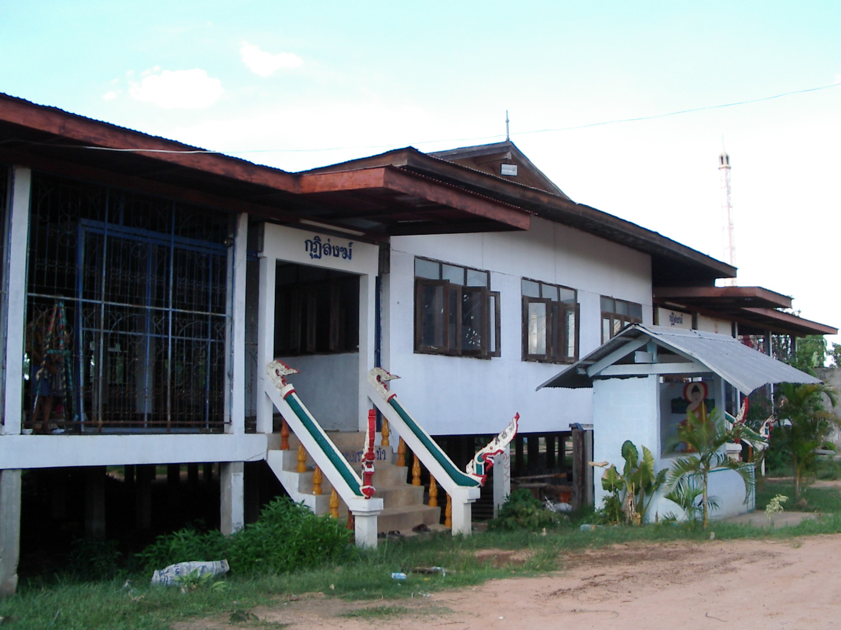
ศาลาการเปรียญวัดค้อธิหนองม่วง
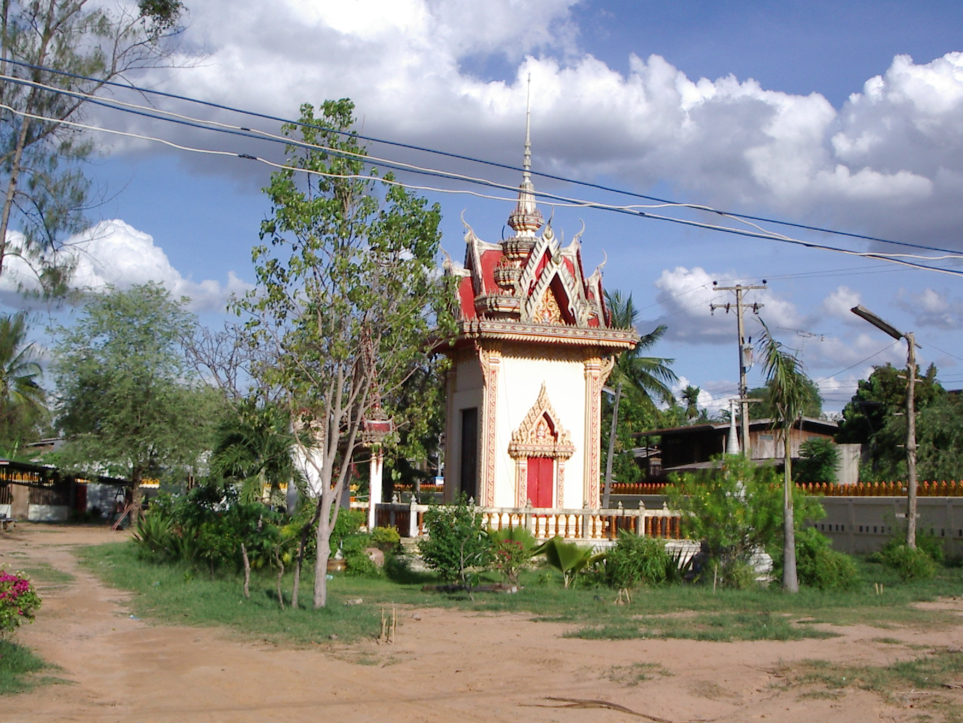
วิหารซึ่งบรรจุอัฐิของอดีตเจ้าอาวาส
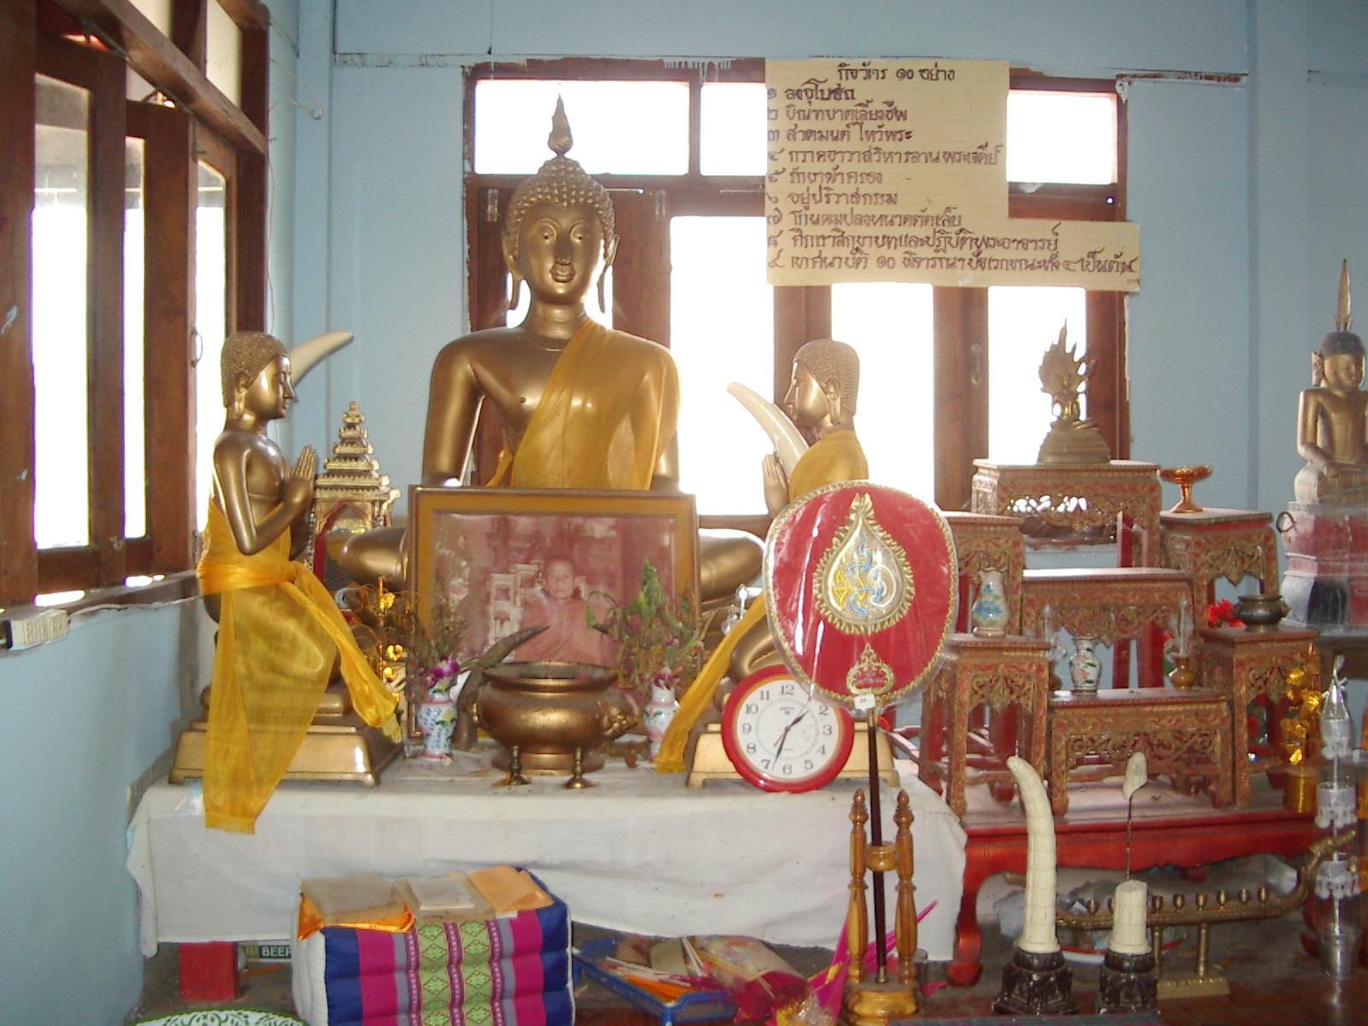
พระประธานภายในศาลาการเปรียญ
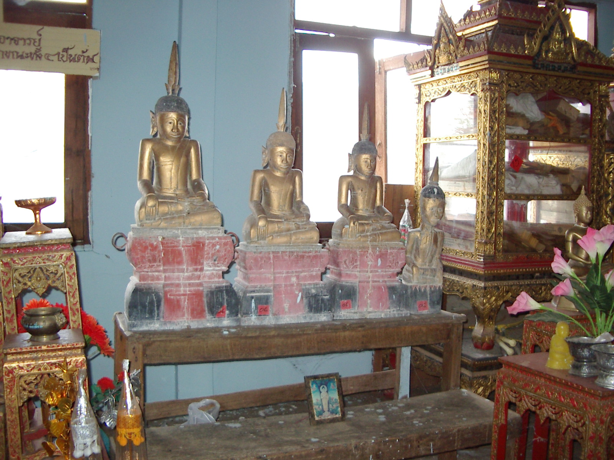
พระพุทธรูปไม้โบราณที่ทางวัดเก็บรักษาไว้
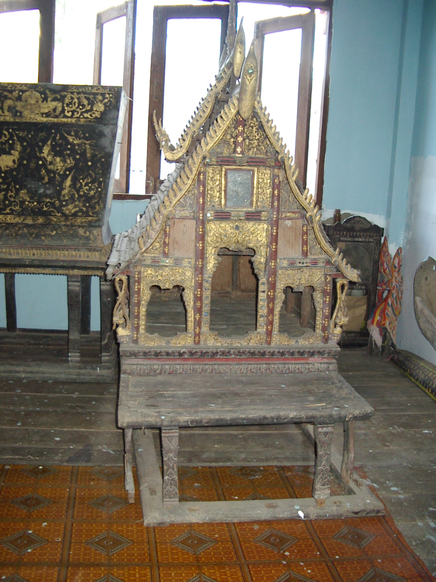
หีบพระธรรมและหอปราสาทจำลองโบราณทางวัดได้เก็บรักษาไว้
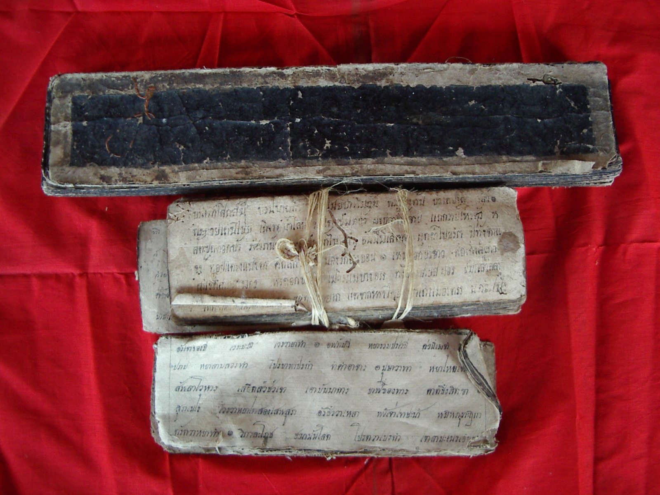
สมุดข่อยที่ใช้บันทึกสรรพวิชาต่างๆรวมถึงตำรายา มีอยู่จำนวนมากในหีบพระธรรม

